CALENDARIO LITURGICO SETTIMANALE

Dal 23 al 30 Dicembre 2012
DOM. 23  VI Domenica di Avvento  Dell’incarnazione | 7.30  8.30  10.30  18.00 | Maiolo Marianna Mamone Giuseppe  S. Caterina: Intenzione dell’offerente  per tutti i parrocchiani  Fam. Pedrotti e Spinelli
LUN. 24  Vigilia di Natale | 17.00  23.30 | S.Messa della Liturgia Vigilare Vespertina  Veglia di Natale e S.Messa nella “Notte Santa”
MAR. 25  Natale del Signore | 7.30  8.30  9.00  10.30  18.00 | Don Mario Caldirola  S. Caterina: Intenzione dell’offerente  S.Francesco: Perego Mario  S. Messa solenne accompagnata dalla Schola Cantorum  Alessandra e Giorgio
MER. 26  S. Stefano primo martire | 7.30  8.30  10.30  18.00 | Cavalieri Delfina e Fam. Cavalieri Carlo (Legato)  S. Caterina: Suor Alfonsa Martinelli  Colombo Ambrogio e Rosa  SOSPESA
GIO. 27  S. Giovanni Ap | 16.00  18.00 | alla residenza anziani:Intenzione dell’offerente  S. Caterina: Colombo Pietro
VEN. 28  Ss. Innocenti M. | 18.00 | Eugenio, Amelia e Teresina
SAB. 29  Messa Vigiliare | 15.00  17.00 | Confessioni  in parrocchia:Ronchetti Franco
DOM. 30  Nell’ottava del Natale del Signore | 7.30  8.30  10.30  18.00 | Intenzione dell’offerente  S. Caterina: Intenzione dell’offerente  per tutti i parrocchiani  Intenzione dell’offerente
Don Ottavio : 031650103 – 3383317106
Don Piero : 031696734 – 3392643705
Oratorio : 031650145
segreteriaparrocchiale@alice.it
via A. Appiani 24, 22046 Merone

PARROCCHIA Ss. GIACOMO e FILIPPO MERONE

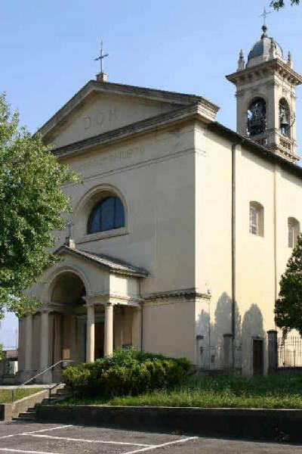
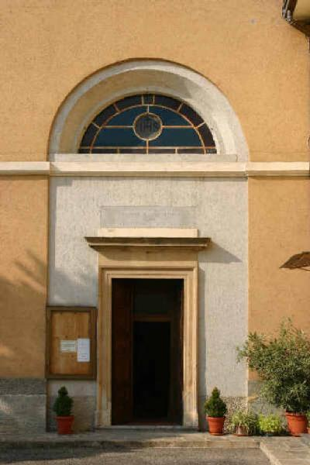

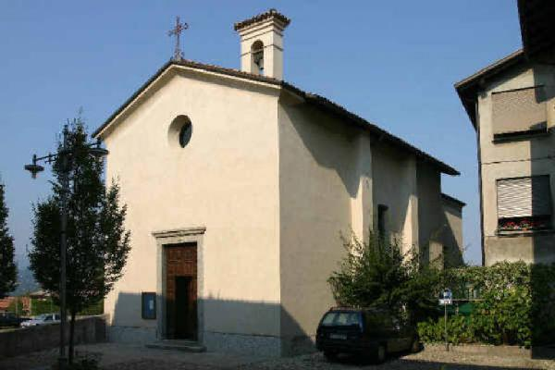
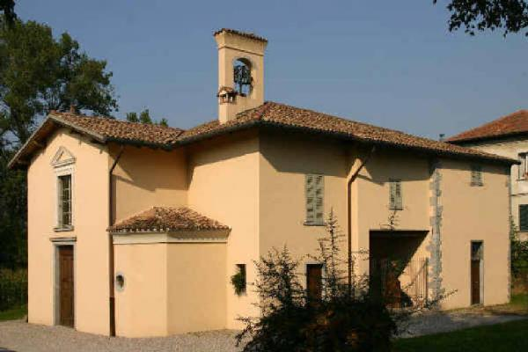

23 DICEMBRE 2012 – Anno I , n6

VI DOMENICA DI AVVENTO - Divina Maternità della B.M. Maria -

Is 62, 10-63, 3b : Dite alla figlia di Sion: Ecco, arriva il tuo Salvatore
Sal 71 (72) : Rallègrati, popolo santo; viene il tuo Salvatore
Fil 4, 4-9: Rallegratevi il Signore è vicino !
Lc 1, 26-38a:Ecco concepirai un figlio, lo darai alla luce e lo chiamerai Gesù

Nel cammino dell’Avvento la Vergine Maria occupa un posto particolare, come colei che in modo unico ha atteso la realizzazione delle promesse di Dio, accogliendo nella fede e nella carne Gesù, il Figlio di Dio, in piena obbedienza alla volontà divina. La liturgia, in questa ultima domenica di Avvento, ci fa celebrare il mistero della maternità della Madonna, per introdurci più profondamente alla festa del Natale. La nascita di Cristo avviene in condizioni straordinarie: lo stato verginale di Maria e l’intervento dello Spirito sottolineano in modo del tutto particolare l’insolita gratuità con cui nasce Cristo. Gratuità, perché nessuno come Cristo è una grazia, è un puro dono , imprevisto e immeritato. “ Piena di grazia” : la gioia di Maria proviene dalla grazia, proviene cioè dalla comunione con Dio, dall’essere dimora dello Spirito Santo, totalmente plasmata dall’azione di Dio. Così in noi deve crescere la fede, il riconoscimento che Dio è onnipotente e fedele, viva la memoria della sua presenza dentro la storia e dentro le nostre vicende, perché tutto venga pacificato nell’obbedienza che accoglie in sé anche ciò che non comprende dell’agire di Dio. “Beata colei che ha creduto nell’adempimento della parola del Signore”.
25 DICEMBRE - NATALE DEL SIGNORE -
Is 8, 23b-9, 6a : Il popolo che camminava nelle tenebre ha visto una grande luce; ci è stato dato un figlio, Dio potente.
Sal 95 (96) : Oggi è nato per noi il Salvatore
Eb 1, 1-8a: Dio, che aveva parlato per mezzo dei profeti, ha parlato a noi per mezzo del Figlio.
Lc 2, 1-14 :La Vergine diede alla luce il suo figlio primogenito; vi erano alcuni pastori : la gloria del Signore li avvolse di luce

"Dio e' diventato così vicino che Egli stesso è un uomo: questo ci deve sconcertare e sorprendere sempre di nuovo."Oggi è Natale! Non certo una parentesi nella vita di ogni giorno, un momento un po' antico, magari soggiogati da un sentimento di una antica bontà , o colorato di vaga bonarietà. Un natale che arriva già archiviato, senza il suo peso di verità, la carica di novità, il suo profondo significato, la forza di un avvenimento di vita e di notizia buona alla vita. "La storia non è un semplice succedersi di secoli, di anni, di giorni, ma è il tempo di una presenza che le dona pieno significato e la apre a una solida speranza."
"Col Natale il calore ritorna nel mondo. Tutto viene da lui, e tutto riecheggia all'appello del Mistero che c'è. L'impossibile, cioè il Mistero, e' immeritato dall'uomo. È un'affezione che avvolge, un calore che predomina."
"Nel ventre tuo si raccese l'amore
per lo cui caldo nell'eterna pace
così è germinato questo fiore".
Dio entra nel mondo nel modo più impensato: facendosi bambino, e percorrendo le tappe della esistenza umana, affinché tutta la nostra vita possa essere elevata all'altezza di Dio. E tutto per il suo atto d'amore fedele all'umanità. Non un amore sinonimo di egoismo, ma gratuito, perché solo questo amore è credibile. "Soltanto l'amore e' credibile, ma anche non si deve e non si può credere a null'altro che all'amore."
Un amore assoluto!
Un amore come non se ne può altrimenti vedere tra noi, se non, pur approssimativo, in quello che prova una madre che partorisce e abbraccia il suo bambino e che lo riabbraccerà tutte le volte che lo riaccoglierà perdonandolo.
L'amore che viene da Dio, o, meglio, "dalla povertà di Dio", che proprio per questo può essere riconosciuto, come testimoniarono i pastori accorsi per l'annuncio degli angeli. I pastori riconoscono in un bambino quello che gli angeli avevano annunciato! "Per loro, che avevano visto lo splendore di Dio sui loro pascoli, quel segno è stato sufficiente, videro dal di dentro."
La sua carità, cioè il suo amore assoluto per ognuno di noi!
E questo è il giudizio che si erge come sfida, un giudizio sul mondo e sull'uomo che non che non ha più una ragione per amare se stesso. Solo nell'incontro con Dio, il Dio cristiano, l'uomo può trovare la propria identità e la coscienza del proprio valore assoluto. La pace, per se è per il mondo. "Il miracolo più grande, da cui i discepoli erano colpiti tutti i giorni... era uno sguardo rivelatore dell'umanità cui non ci si poteva sottrarre. Non c'è nulla che convinca l'uomo come uno sguardo che afferri e riconosca ciò che esso è , che scopra l'uomo a se stesso. Gesù vedeva dentro l'uomo, nessuno poteva nascondersi davanti a lui, di fronte a lui la profondità della coscienza non aveva segreti."
"Perché Gesù viene?
Come può l'uomo d'oggi stare davanti a questa notizia?
E il Natale, che cos'è ?
Natale è l'amore di Cristo all'uomo.
L'Essere nuovo entra nel mondo.
L'Essere nuovo come prima non c'era, nella novità del suo comunicarsi agli uomini.
Un Essere nuovo entra nel mondo, il mondo del Dio vero e vivo. In quel luogo fiorì. E tutto tende a far diventare concreto. Per questo suscita una grande devozione." - la nostra storia testimonia la grandezza di questa novità nell'abbraccio dato alla nostra miseria ma non per la miseria nostra, ma per la grandezza nostra, che non vedevamo neanche; così che all'esasperazione comprensibile di quanti siamo particolarmente provati in questi tempi, opponiamo la speranza -.
"La parola 'avvento' significa venuta o presenza. Nel linguaggio cristiano e' riferita alla venuta di Dio, alla sua presenza nel mondo, un mistero che avvolge interamente il cosmo e la storia. La venuta del Signore continua, il mondo deve essere penetrato dalla sua presenza. E questa venuta permanente del Signore nell'annuncio del Vangelo richiede la nostra collaborazione."
"La memoria di questo Fatto, che è il Natale, fa emergere la forza della testimonianza di Cristo e l'impotenza del male figura dominante di tutta la storia. E il popolo di Dio sorge a investire il mondo. Così, per ogni giorno di vita, nelle mani del popolo cristiano resta la scommessa del potere di Dio nel tempo, e la preghiera della Madonna che si realizzi in ogni circostanza."

ANNO DELLA FEDE
23 dicembre ore 15
Piazza della chiesa Merone
S. NATALE 2012
ORARIO DELLE CELEBRAZIONI
Lunedì 24 Dicembre: Vigilia di Natale, i sacerdoti saranno disponibili per tutta la giornata per le confessioni.
Alle ore 17.00: S.Messa della liturgia della Liturgia Vigilare Vespertina in chiesa parrocchiale.
Alle ore 23.30 celebrazione della Veglia di Natale e S. Messa nella Notte Santa. Al termine scambio di auguri in oratorio per tutti.
Martedì 25 Dicembre: Natale del Signore, le S. Messe seguiranno l’orario festivo e alle ore 9.00 S. Messa a Moiana; alle ore 10.30 S.Messa Solenne accompagnata dalla Schola Cantorum.
Mercoledì 26 Dicembre : Festa di S. Stefano le S. Messe seguiranno l’orario festivo ma è sospesa quella delle 18.00.
Lunedì 31 Dicembre alle ore 17.00 S.Messa Vigiliare in chiesa parrocchiale col canto del TE DEUM di ringraziamento

